**Agenda 01 – Comunicação**

**Momento de Reflexão**



Você com certeza sabe que, para ser um profissional de sucesso em sua carreira atualmente, não basta apenas conhecer a fundo as habilidades e técnicas de sua área de atuação, mas que é fundamental expandir seus conhecimentos. E, ainda assim, não adianta você dominar diversas habilidades sem ser capaz de transmitir esses conhecimentos, de se comunicar. De nada adianta ser um expert em sua área de atuação se ninguém entende o que você fala. E, muitas vezes, um profissional que nem possui tanta capacidade quanto você irá conseguir vantagens por ser um bom orador, por se expressar melhor, por exemplo.

A habilidade de saber se comunicar, seja oralmente ou pela escrita, é fundamental até antes de se inserir no mercado de trabalho: como pode um profissional querer ser admitido para uma vaga de emprego se ele não é capaz de se comunicar bem em uma entrevista, em uma dinâmica, ou se ele não consegue elaborar um bom currículo profissional?

O conhecimento de língua portuguesa e de técnicas de escrita de textos é essencial para a inserção, permanência e evolução dentro de um mercado tão competitivo como o de hoje.

Para se inserir no mercado, é necessário:

• Comunicar-se com fluência;

• Usar a língua portuguesa dentro de certo padrão reconhecido;

• Adaptar o uso da língua a cada contexto;

• Escrever de forma simples e clara.

Para tanto, a partir dessa aula, você entrará em contato com um material que irá auxiliá-lo a compreender sua própria língua e entender como utilizá-la na fala e na escrita, de maneira a se tornar uma pessoa plenamente capaz de exercer suas atividades profissionais em várias situações: comunicação profissional, entrevistas de emprego, apresentação de trabalhos, escrita de documentos, de relatórios técnicos e científicos, dentre outros. Assim, esperamos, você conseguirá conquistar um espaço maior dentro de sua área de atuação.

Qual você acha que é o papel do Técnico em Informática no relacionamento e atendimento a clientes internos e externos?

Qual a relação disso com o tema Estudo da Linguagem?

Resposta: O papel do técnico tem quer ser o melhor possível, com um relacionamento profissional e um atendimento sincero e honesto.

O estudo da linguagem tem tudo a ver, pois é através dela que iremos nos comunicar com nossos clientes, seja de forma oral ou escrita. E nossa forma de se expressar dirá muito sobre no conhecimento profissional do assunto.

**Por que aprender**

O profissional de TI está sempre envolvido com pessoas: clientes, equipe de trabalho de dentro da empresa, gerentes e diretores. Por isso, a comunicação, tanto escrita como falada, é uma competência importante para esse profissional.

Para um bom relacionamento, é preciso comunicar-se com clareza e compreender qual o contexto de cada situação. Combinado com isso, no contato com as pessoas, é preciso ter uma atitude assertiva, além de uma boa dose de empatia e cordialidade.

**Para Começar o Assunto**

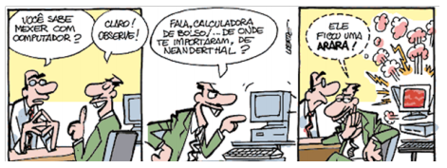

Para fazer humor, a cartunista Laerte brinca, na tirinha acima, com os sentidos da palavra “mexer”. No primeiro quadro, pergunta-se ao personagem se ele sabe “mexer” no computador, ou seja, se ele é capaz de utilizar a máquina. Porém, o personagem interpreta a palavra de outra forma, com o sentido de “importunar”.

O problema de comunicação surge porque as palavras da língua podem assumir diversos sentidos, dependendo do contexto e da intenção de quem fala. A língua que falamos hoje é diferente da falada por nossos pais, que é diferente da de seus pais, nossos avós, e assim por diante. As mudanças que a língua sofre são constantes, e o que hoje se conhece como gíria pode muito bem amanhã ser assimilado como parte da língua escrita.

Quando não compreendemos determinada informação, como no caso da tirinha, é possível que seja pelo uso inadequado dos indicadores linguísticos e extralinguísticos, ou seja, textos mal elaborados em função da ortografia, acentuação, pontuação, concordância e regência verbal e nominal, falta de coesão e coerência, desconhecimento do gênero textual etc. Portanto, é importantíssimo que, ao escrever, nos atentemos para o uso de tais indicadores e compreendamos os diferentes níveis de linguagem.

Mas é importante lembrar que um bom escritor/leitor depende de uma prática de leitura e escrita que está além do ambiente de sala da aula, presencial ou virtual. O bom domínio da língua depende de autonomia e senso crítico.

Primeiramente, portanto, vamos refletir sobre a nossa língua.

**Mergulhando no Tema**

Para continuar a leitura do conteúdo, acesse a **Agenda 1- Estudo da Linguagem**, clicando no livro texto abaixo:



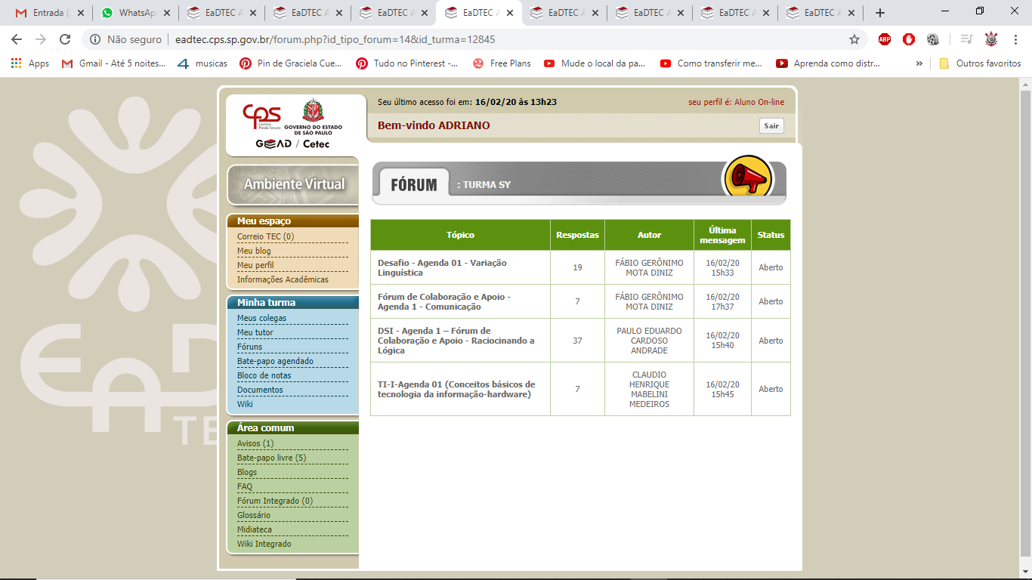

**Desafio - Agenda 01 - Variação Linguística**

Ei pessoal, boa tarde, espero que estejam todos bem!  
  
Nesta agenda inicial, estamos nos dedicando ao estudo da linguagem, dos seus usos e dos seus níveis. Debatemos, nesta parte, a chamada **Variação Linguística**, que pode se dar por influência de fatores regionais, culturais e até profissionais.

Quanto aos níveis, no material encontramos a seguinte definição:

**• O coloquial-popular: a chamada linguagem coloquial é a fala que a maioria das pessoas utiliza no seu dia adia;**

**• O formal-culto: normalmente utilizada pelas pessoas em situações formais, nas quais se exige maior clareza e polidez.**

Além de saber a diferença entre os níveis, é importante saber quais os contextos em que devemos utilizar uma ou outra linguagem, bem como entender porque acabamos cometendo certos vícios e a relação disto com a variação linguística. Para refletirmos sobre essa questão, proponho uma pequena atividade-desafio.

Olhem a imagem abaixo:



Podemos perceber, na imagem acima, várias palavras escritas com a ortografia inadequada à norma culta.

Esses desvios em relação à ortografia atrapalham nosso entendimento da mensagem?

Por que o autor deste texto o escreveu dessa forma?

E, escrever dessa forma, seria errado?

Reflitam sobre essas questões, considerando o que vocês vêm acompanhando nesta primeira agenda. Bom trabalho!

**Resposta:** Mesmo com todos esses erros de ortografia, penso que não atrapalha, pois ao lermos as palavras mesmo erradas nosso cérebro já automaticamente faz a interpretação correta do sentido, tanto da palavra como do sentido da frase. Com certeza a pessoa que escreveu o texto, não possuiu uma educação acadêmica que lhe permita poder traduzir o que lhe vem à mente e colocar em grafia escrita.

E dizer que é errado escrever assim... para alguns, mas exigentes com a condição de escrita e forma verbal, pode ser um problema. Mas mesmo com vários erros gramaticais, penso que ele passou a mensagem dos seus serviços, e qualquer pessoa alfabetizada conseguira entender.

**Fórum de Colaboração e Apoio - Agenda 1 - Comunicação**

E aí pessoal, bom dia!

Espero que estejamos todos bem, e prontos para essa semana da **Agenda 1** do curso de Comunicação!

Nesta agenda, discutiremos temas como l**inguagem verbal e não verbal**, **sentido conotativo e denotativo**, **variação e mudança linguística**, **vícios de linguagem** e **coloquialismos**.

Aqui, Você encontrará a atividade que deverá ser realizada nesta Agenda.  
Em caso de dúvidas, procure o seu tutor através do **[CorreioTec.](http://eadtec.cps.sp.gov.br/correiotec.php)**  
Fique atento ao prazo indicado pelo seu tutor.

**1.** Eliezer, estagiário de tecnologia da informação (TI) foi acionado para resolver um problema no computador do departamento de comunicação da empresa onde trabalha.



A questão era simples: recuperar o arquivo “situacao_2007. doc” que havia sido apagado. Quando renomeou o novo arquivo, ninguém mais conseguiu achar o documento no servidor de arquivos. O estagiário trocou a letra “s” por um “c”.

Fora a vergonha e a “cituação” do arquivo, a situação do aprendiz não se alterou. Apesar do deslize, sua competência técnica como estagiário de informática não foi questionada. Eliezer alegou pressa na digitação e que nem tinha lido direito a ficha de atendimento. Pressa é a desculpa mais comum nesse tipo de erro. Pela posição das letras no teclado, a justificativa não consegue convencer.

Tendo esse cenário como referência e o assunto estudado nessa agenda, **como o profissional de TI deve utilizar a Linguagem escrita e falada no dia a dia?**

Fiquem atentos à nossa primeira atividade desta agenda, que é bastante simples, mas muito importante para fixação dos conceitos básicos aprendidos. Leiam a situação-problema e respondam:

**Como o profissional de TI deve utilizar a linguagem escrita e falada no dia a dia?**

**Resposta:** Todo e qualquer profissional deve prestar muita atenção a essas duas formar de comunicação, no caso do nosso técnico de TI a linguagem escrita deve-se ter um maior cuidado, para que não cometa erros ortográficos, erros de concordância verbal, vícios de linguagem, gírias e tentar manter o texto o mais direto e simples possível.

No caso da linguagem falada, nosso técnico de TI pode-se fazer uso de uma linguagem coloquial, desde que não se abuse também. Em bate papo com amigos de profissão não será necessário ser tão formal, em reuniões se evitar os vícios linguísticos e gírias, mas saber se comunicar e se expressar tanto na escrita como na fala e de fundamental importância, para sucesso em qualquer profissão.

**DSI - Agenda 1 – Fórum de Colaboração e Apoio - Raciocinando a Lógica**

**Queridos** **Alunos,** bom dia!

Iniciamos hoje a Agenda 1 - Raciocinando a Lógica - do componente de Desenvolvimento de Sistemas I (DS I).

Primeiramente você deve ler com atenção o material disponível e assistir aos vídeos. Caso tenha alguma dúvida, coloque aqui nesse fórum para que possamos conversar, ok?

Depois, tente resolver esse problema, escrevendo um algoritmo para essa situação. Coloque aqui as suas sugestões e vamos ver quem consegue acertar! Vamos lá?

A situação é a seguinte:

**Três homens querem atravessar um rio. O barco suporta no máximo 130 kg. Eles pesam 60, 65 e 80 kg. Como devem proceder para atravessar o rio, sem afundar o barco?**

**Resposta:**

H1 = 60 Kg

H2 = 65Kg

H3 = 80 Kg

Lado A e Lado B

Lado A = H1 (60 Kg) + H2 (65 Kg) + H3 (80 Kg) 🡪 Lado B = 0

Lado A 🡪 H1 (60 Kg) + H2 (65 Kg) 🡪 Lado B = H1 + H2 (125 Kg)

Lado B 🡪 H1 (60 Kg) 🡪 Lado A = H1 (60 Kg)

Lado A 🡪 H3 (80 Kg) 🡪 Lado B = H3 (80 Kg)

Lado B 🡪 H2 (65 Kg) 🡪 Lado A = H2 (65 Kg)

Lado A 🡪 H1 (60 Kg) + H2 (65 Kg) 🡪 Lado B = H1 + H2 (125 Kg)

Lado A = 0 🡪 Lado B = H1 (60 Kg) + H2 (65 Kg) + H3 (80 Kg)

**TI-I-Agenda 01 (Conceitos básicos de tecnologia da informação-hardware)**

Olá Pessoal,

Sou **Prof. Cláudio Mabelini** seu **tutor online** do **componente curricular de TI-I** (Tecnologia da Informação I).

Nosso estudo será baseado em conhecermos os **principais fundamentos da computação.**

Nesta**Agenda 01** estudaremos sobre os conceitos essenciais do HARDWARE, ou seja, tudo que envolve os equipamentos em geral. Como eles são arquitetados, construídos, montados e até mesmo como eles pensam.

**Então vamos começar!!!???**

Esta agenda inclui uma **atividade e participação no debate.**

**Abaixo uma imagem comparativa para ajudar na colaboração.**

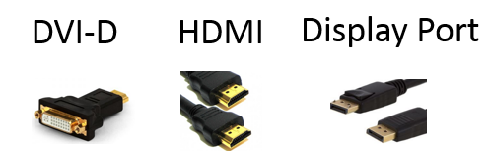

**Resposta:**

**DVI-D**: Cabo DVI é um conector que usa sinal digital para transferir imagens da placa de vídeo para monitores e projetores digitais, como o display LCD. Seu nome vem do inglês “Digital Visual Interface”, que significa interface visual digital. O título se dá por ele se basear fundamentalmente na tecnologia digital e não na analógica, como acontece no cabo VGA, seu precursor.

Criado em 1999, o DVI é uma espécie de ponte entre as conexões VGA e HDMI, concebida três anos mais tarde. Por ser o substituto imediato do modelo analógico, ele guarda várias semelhanças físicas com aquele padrão. Também são encontrados parafusos nas laterais para fixar os conectores macho e fêmea, mas a quantidade e disposição dos pinos varia de acordo com a versão.

Existe três padrões de DVI:

**DVI-D:** A letra “D” após o hífen é uma abreviação para “Digital”, o que significa que este padrão não comporta sinais analógicos. Ele pode ser encontrado nas versões single link, que possui 19 pinos e tem resolução de 1920×1200 pixels a 60 quadros por segundo, e dual link, apresentando 25 pinos e com resolução de até 2560 × 1600 pixels a 60 quadros por segundo.

**DVI-I:** De “Integrated” (integrado), o nome indica que ele pode tanto conectar placa e display analógicos quanto dispositivos digitais. No entanto, essa versão não converte os sinais. Se sua placa de vídeo é digital, o monitor também deve ser; se a interface é VGA, o display precisa ser analógico.

O DVI-I também conta com single link, com 23 pinos, e dual link, com 29. Em todos os casos, os cabos DVI de ligação dupla são mais velozes na transferência, proporcionam melhor qualidade de sinal e têm resolução mais altas, o que é importante para displays que requerem resoluções acima de 2,3 milhões de pixels.

**DVI-A:** O “A” é de “Analog”, ou seja, analógico. Esse cabo é para ser usado na conexão entre uma placa de vídeo digital e uma tela analógica. Embora a conversão de digital para analógico apresente alguma perda de qualidade, os cabos DVI-A ou DVI-I possuem desempenho melhor que a interface VGA.

HDMI: Refere-se à sigla para High-Definition Multimedia Interface, que é uma interface condutiva digital de áudio e vídeo que permite transmitir dados não comprimidos, mostrando-se, assim, uma melhor alternativa aos padrões analógicos, como o VGA, rádio frequência e muitos outros.

Um conector HDMI consegue substituir todos os atuais conectores existentes, utilizados em aparelhos DVD, computadores, TVs, monitores e outros equipamentos. Além de possuir uma qualidade de transmissão bem mais elevada do que a maioria das demais alternativas, o HDMI fornece uma interface de comunicação entre qualquer fonte de áudio e vídeo digital, compatível com qualquer dispositivo.

Por meio de um único cabo, o HDMI suporta qualquer formato de vídeo. Isso inclui resoluções padrão (480i/p, 576i/p), de alta definição (720p, 1080i/p) e nas especificações 1.4 e 2k (2160p). Segundo a norma do Consumer Eletronics Control, essa interface de comunicação suporta atualmente até 32 canais de áudio digital, sendo o sinal de áudio e vídeo codificado em TDMS (Transition Minimized Differential Signaling) para transmissão digital não comprimida por meio do cabo HDMI.

Display Port: O DisplayPort foi lançado em 2006 pela VESA (Video Electronics Standards Association) e é uma interface de vídeo desenvolvida para ser um padrão aberto sem a necessidade que um desenvolvedor qualquer pague royalties para colocar a interface em seu produto.

A tecnologia foi aprimorada em 2008 e recebeu muita atenção de diversos fabricantes. A sua vantagem é que possui alimentação mais baixa que a [HDMI](https://canaltech.com.br/produtos/O-que-e-HDMI/) e a DVI - consome apenas 2V, enquanto que as outras consomem mais de 3V. Em sua versão 1.1, ela possui suporte para alta resolução de 2560 x 1600 pixels, transmissão de dados de até 10.8 gigabits e suporte para áudio digital de até oito canais, mostrando-se um padrão de alta capacidade.

No entanto, essa resolução apresentada corresponde apenas quando a extensão do cabo é de no máximo 3 metros. A partir daí, a qualidade automaticamente cai para 1920 x 1080 pixels. Essa é uma grande desvantagem, só não maior devido ao uso residencial geralmente não requerer cabos tão grandes.

**Resposta que enviei:** Na comparação dos três padrões de cabos, DVI-D, HDMI e Display Port, cheguei a conclusão que o padrão Display Port além de ser uma tecnologia superior ao DVI-D e se igualar ao HDMI em qualidade de transmissão de áudio e vídeo, leva vantagem em relação aos dois (DVI-D e HDMI), pois foi desenvolvido para ter uma interface de padrão aberto, sem a necessidade de pagamento de Royalties e a melhor vantagem é possuir uma alimentação mais baixa que os outros, consome apenas 2V, enquanto o HDMI consome 3V.

Grandes empresas (Intel, AMD e Nvidia) adotaram o padrão de Display Port devido ao seu baixo consumo de energia (2V), mesmo com essas vantagens o HDMI tem se mostrado o preferido por várias empresas e crescendo de maneira considerável seu uso.

**Ampliando Horizontes**

No livro Como Escrever Melhor - Informações e Técnicas para a Sua Redação, publicado pela Idea Editora, a autora Márcia Olivieri enfatiza a necessidade de “Ler” para desenvolver uma “Escritura” com qualidade, originalidade e estilo que só a prática poderá proporcionar. O livro traz técnicas, dicas e informações importantes para melhorar as redações de diferentes tipos: descrição, narração, dissertação, resenha. A Redação Empresarial também é destacada, com regras de etiquetas e formatos para e–mails, Cartas e Comunicação Interna (Memorandos etc.).

**Internet**

Para compreender melhor a variação linguística e o contexto de uso da linguagem, sugerimos um vídeo do canal UNIVESP, que aborda o tema da Norma Culta e da Variação Linguística. Clique na imagem para iniciar.

Vídeo: <https://www.youtube.com/watch?v=pWvuF0U9zv4>

Leia uma reflexão sobre tratamento da linguagem coloquial e linguagem culta no ensino de português brasileiro.

[**Blog Mundo Texto - Linguagem coloquial e linguagem culta no ensino de português brasileiro**](http://mundotexto.wordpress.com/2014/02/18/linguagem-coloquial-e-linguagem-culta-no-ensino-de-portugues-brasileiro/).

**Linguagem coloquial e linguagem culta no ensino de português brasileiro**

Nesta breve reflexão, exponho tópicos relacionados ao tratamento da linguagem coloquial e linguagem culta no ensino de português brasileiro. Dentre os tópicos contemplados neste texto estão: heterogeneidade da língua, influências das regras de escrita, adequação da linguagem, preconceito linguístico, distinção entre padrões culto/escrito, atividades de produção/reflexão linguística, contínuo de monitoramento, processos de gramaticalização, retextualização das modalidades de linguagem.

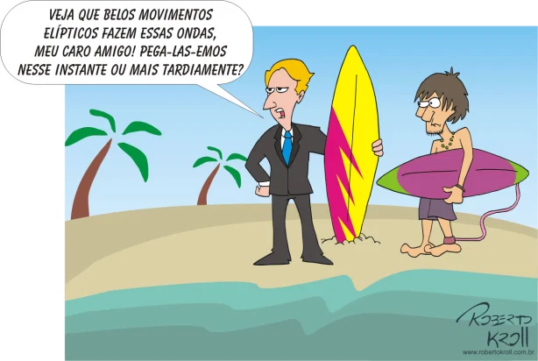

O ambiente de uma instituição de ensino constitui espaço ideal para se observar a convivência entre diferentes usos da língua. Conforme a sociolinguística laboviana, tal fato linguístico decorre de diversidade social, escolaridade, origem geográfica, isto é, decorre da heterogeneidade que particulariza a comunidade linguística de qualquer universidade, faculdade ou centro de ensino superior. Indo mais além, presumo que a convivência linguística tenha se intensificado nos últimos anos em decorrência da adoção do sistema de inclusão social para ingresso de estudantes.  
Não deve ser difícil ouvir pelos corredores das instituições um conjunto de falas em certo contraste: “tu podes x tu pode”, “chegamos x chegamo”, “vina x salsicha”, “caRta com R aspirado x carta com r caipira”. O conjunto dessas falas representam variedades linguísticas, ou melhor, são amostras da realidade heterogênea, mutável e variável da fala. Apesar das diferenças sintáticas, morfológicas, lexicais e fonéticas, os usuários dessas variedades conseguem se comunicar sem dificuldades quando se encontram, quer pela linguagem coloquial, quer pela linguagem culta.  
Difícil pode ser passar por cima de uma “confusão de conceitos” que, para Faraco e Tezza (no livro *Prática de texto para estudantes universitários*) levam à suposição de que a homogeneidade define a língua real. Segundo os dois linguistas, toda confusão vem das compreensões da língua apenas como código de escrita e da gramática enquanto fonte de regras corretas da língua, o que gramáticos tradicionais e leigos tomam como parâmetro para estimar o quanto um sujeito falante domina a linguagem culta. Subjacente a esse tipo de avaliação linguística está o preconceito de que só domina a linguagem culta quem fala exatamente conforme se escreve em registros documentais e literários, como se a linguagem espontânea ou coloquial resultasse de comportamento desviante do falante e fosse desprovida de regras.  
Não é isto que sustenta, por exemplo, Heronides Moura no livro *O direito à fala*, em artigo intitulado “A língua popular tem razões que os gramáticos desconhecem” e diria que na esteira do normativismo colocam-se muitos falantes a discriminar usuários da língua na ilusão de que temos necessidade de usar a linguagem culta em todos os momentos de interação social. É nesse sentido que, na minha condição de professora de português brasileiro, estarei disposta a mostrar aos estudantes que a língua é falada antes de qualquer gramática publicada para prescrever regras e as diferenças existentes não representam desvios do padrão convencionado para a escrita, ao contrário, são variedades adequadas a diferentes usos, situações, motivos e necessidades.  
Em *A sombra do caos*, Luiz Percival Leme Brito conscientiza quanto à força da atividade normativa nos ambientes letrados em decorrência da incorporação do prescritivismo pela tradição escrita, escola e todas as instâncias de prática linguística. É um comportamento usual em qualquer comunidade de fala, para determinar os usos adequados e valorar as formas linguísticas, recorrer a normas e atribuí-las à língua, pois a todo instante procuramos ajustar o que falamos, assim como julgamos os falares de outras pessoas.  
Dentre os motivos que incidem no monitoramento da linguagem em uso, a sociolinguística variacionista de Labov elenca fatores de ordem geográfica, social, escolar (nível de contato com a cultura escrita ou letramento), situacional (onde, para quem, por que, quando e como falar). No entanto, o fato de o monitoramento ser usual não me isenta do papel de mediadora na desconstrução de julgamentos, se porventura ocorrerem em sala de aula no sentido de provocar exclusão social, que às vezes se torna quase imperceptível pela sutileza das atitudes e contrapõe a postura ética esperada de qualquer sujeito em formação para entrar no mercado de trabalho.  
Outra confusão conceitual que vale a pena sublinhar recai sobre a indistinção entre norma da linguagem culta e norma da linguagem escrita. De modo geral, pode-se afirmar que a norma culta corresponde ao conjunto de regras da gramática prescritivista, enquanto padrão de língua culta ideal está presa à representação da escrita. Por outro lado, o autor de *A sombra do caos* defende que a norma da língua culta oral, representativa da fala usada em camadas de prestígio social, não traduz o padrão escrito, embora compartilhe algumas das regras de correção.  
Já a norma explícita da língua escrita representa uma convenção social, reúne regras ortográficas, de concordância, regência e usos lexicais das variedades de prestígio, é o que se encontra em gramáticas escolares ou pedagógicas, dicionários, manuais de estilo e redação de jornais. Além disso, outro argumento apresentado por Brito para desfazer o equívoco é a contribuição das pesquisas de sociolinguística e gramática de língua falada na comprovação de que a norma da língua escrita não demonstra graficamente nenhuma modalidade oral nem aquela tomada por linguagem culta.  
De posse dos conhecimentos e esclarecimentos mencionados até aqui, considero-me em condições de propor atividades de produção oral e escrita que explorem de maneira produtiva o inventário linguístico do aluno, começando com a valorização de sua linguagem coloquial ou vernacular, como denomina Labov, até chegar a produções típicas de linguagem culta. Algo que não pode faltar na sala de aula é a conscientização sobre os erros, cujo melhor tratamento é como diferenças entre variedades linguísticas. Essa postura pedagógica é sugerida por Bortoni-Ricardo na obra *Educação em língua materna*, visto que as diferenças refletem todo um contexto histórico e cultural, sendo inadmissível se tornarem alvo de exclusão e preconceito linguístico.  
Em termos de produção oral, considero que as propostas de Faraco e Tezza dão conta não só a produção, mas também da reflexão sobre variações linguísticas. Destaco algumas atividades que adaptei a fim de comparar linguagens culta e coloquial, dentre elas, a realização de discussões em torno de amostras de fala em diferentes variedades e contextos interativos. Como mediador, o professor pode apresentar questões para a turma: avaliar a aceitabilidade das amostras como unidades constituintes do português brasileiro, estimar a adequação dessas falas quanto ao grau de formalidade, identificar prováveis causas para as diferenças, descrever a reação frente a uma fala inadequada no que diz respeito à situação de interação ou a uma fala de usuário de outra comunidade linguística.  
Observações de como programas humorísticos exploram o trânsito entre linguagem culta e linguagem coloquial para provocar o riso é outro exemplo de atividade centrada no “contínuo de monitoração estilística”. Trata-se de escala que, para Bortoni-Ricardo, situa interações desde o nível de espontaneidade total (coloquial) até aquelas previamente planejadas que exigem mais atenção do falante (culta). Inclusive um desses programas pode ser exibido em sala para alimentar as reflexões.  
Em outra etapa podem entrar atividades de reflexão sobre processos de gramaticalização da língua coloquial em sua modalidade oral, os quais mudam características sintáticas, semânticas ou discursivo-pragmáticas de elementos da língua (Weinreich, Labov e Herzog em *Fundamentos empíricos para uma teoria da mudança linguística*). Exemplificam tais mudanças alguns usos pronominais (a alternância entre “a gente” e “nós”), verbais (passagem de verbo pleno para verbo auxiliar, “vive cantando”, “anda fazendo”, etc.) e de deslocamento sintático à esquerda (em orações relativas: O teatro, eu não sei onde fica bilheteria dele/Eu não sei onde fica a bilheteria do teatro.)  
Quanto à produção escrita, parece-me válido desenvolver propostas que derivem daquelas realizadas com ênfase na produção oral. Como justificativa da integração, vislumbro a oportunidade de relacionar as configurações possíveis entre as modalidades. Ainda que a escrita não represente a língua oral, cabe o trabalho de retextualização da língua falada para a língua escrita, sugerido por Marcuschi em *Da fala para a escrita* por propiciar uma visão abrangente acerca do processamento diferenciado de textos em linguagens coloquial e culta, ambas com as correspondências de oralidade e escrita.  
No caso do texto oral, temos como característica principal a elaboração online em que reformulações, interposições e expansões ocorrem simultaneamente à produção, enquanto que no texto escrito não há todas essas operações nem sempre no mesmo momento de criação, uma vez que o caráter parcialmente estático do texto escrito (exceto hipertexto por sua volatilidade) possibilita revisões posteriores. Quais seriam as propostas de produção escrita? Produzir um relatório sobre as discussões, escrever uma peça de teatro em que personagens usem variedades coloquiais e cultas, produzir comentários sobre publicações na mídia que se reportem a questões de linguagens culta e coloquial, observando se há exposição de opiniões equivocadas nas publicações.  
Enfim, propostas diversas podem ser idealizadas com o objetivo de tornar o aluno um sujeito consciente quanto à heterogeneidade da língua e de todas as implicações dessa conduta. Há como avaliar o desenvolvimento dessa postura pela manifestação da aceitabilidade, pela incorporação da noção de adequação linguística e pelo aprimoramento da competência linguística, uma consequência do contato com produções em níveis diversificados de linguagem coloquial e linguagem culta.